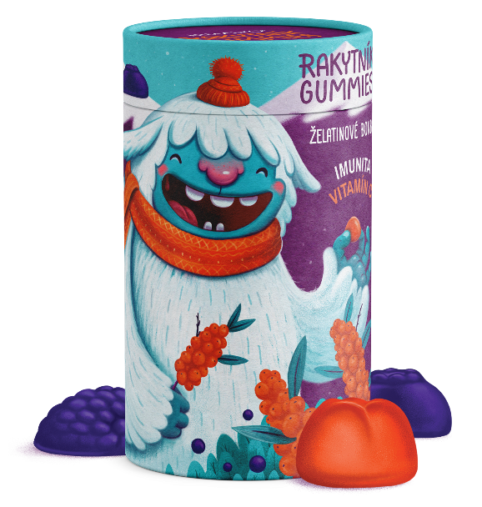
Logistika:
EAN | 8594193242085
Objem/obsah | 60 bonbonů
Hmotnost (kg) | 0,16
Výška (mm) | 119
Šířka (mm) | 73
Hloubka (mm) | 73
Počet ks v balení | 15
Počet ks na paletě | 1080
Celní kód | 2106 90 98
PDK kód | 3875532

HIMALYO Yetti – RAKYTNÍK Gummies
Krátký popis:
Zdravé mlsání z vysokohorských oblastí Himálají pro podporu imunity. S vysokým obsahem vitamínu C a dalších nutrientů.
Popis produktu:
Zdravé mlsání z vysokohorských oblastí Himálají pro podporu imunity. S vysokým obsahem vitamínu C a dalších nutrientů.
- doplněk stravy -
Přírodní produkt z vysokohorských oblastí Himálají plný blahodárných extraktů z rakytníku a brusinky je vhodný i pro vegetariány, neboť neobsahuje živočišnou želatinu.
Vyvážený obsah vysoce koncentrovaných extraktů z rakytníku tibetského a brusinky má mnoho benefitů pro lidský organismus:
- Podporuje správnou funkci imunitního systému
- Má pozitivní vliv na zdraví srdce a kardiovaskulární systém
- Má antioxidační účinky a působí příznivě na celkový stav organismu
- Přispívá ke snížení míry únavy a vyčerpání
- Podporuje správnou funkci trávení
Doporučené dávkování: dospělí - 2 bonbony 2x denně, děti od 3 let - 1 bonbon 2x denně
Upozornění: Není určeno pro děti do 3 let. Doplňky stravy nejsou určeny jako náhrada pestré a vyvážené stravy. Nepřekračujte doporučené denní dávkování! Uchovávejte v suchu, mimo dosah přímého slunečního záření, při teplotě 10-25 °C.
Celková hmotnost: 140 g/2x 30 ks bonbonů
Složení:
1 ks rakytníkový bonbon (3g): extrakt z plodu rakytníku tibetského (Hippophae tibetana) 150 mg, vitamin C - kyselina L-askorbová (95 mg, tj. 118,7 % RHP*); 1 ks rakytníkový bonbon (2g): extrakt ze semene rakytníku tibetského (Hippophae tibetana) 85 mg; 1 ks brusinkový bonbon (2g): extrakt z plodu brusnice brusinky (Vaccinium vitis-idaea) 50 mg; ostatní ingredience: sladový sirup, cukr, glukóza, emulgátor: pektin, regulátor kyselosti: citronan sodný a kyselina citronová, kokosový olej.
*RHP – referenční hodnota příjmu
Kategorie:
Imunita, imunita pro děti, multivitamíny pro děti, přírodní zdroj vitamínu C, podpora zdraví srdce, antioxidant, podpora hojení, přírodní stimulant, přírodní antidepresivum, podpora zdraví pleti, superpotravina, vegan
Články:
- Článek_RAKYTNÍK_Imunita
- Článek_RAKYTNÍK_Oranžový podzim
- Článek_RAKYTNÍK_podzim_imunita
- Článek_RAKYTNÍK_tibetský
- Článek_RAKYTNÍK_tibetský_imunita
Benefity:
Rakytník tibetský se obecně řadí mezi superpotraviny. Jejich definice není pevně stanovena, ale obecně jsou chápány jako výživově bohaté potraviny plné vitamínů, minerálů, vlákniny, antioxidantů a živin rostlinného původu.
Původní odrůda rakytníku je po tisíce let využívána v ajurvédské a tibetské medicíně a je často nazývána rostlinou budoucnosti. Plody rakytníku se v himálajských oblastech hojně užívaly zejména na podporu imunity, pro správné trávení a na potlačení pocitu únavy a vyčerpání.
Moderní medicína začíná tuto blahodárnou rostlinu stále více využívat, neboť rakytník přispívá k podpoře činnosti imunitního systému. Pravidelné užívání rakytníku přispívá, mimo jiné, k normální funkci pokožky, kardiovaskulárního systému a trávení.
Rozdíl oproti běžně dostupným produktům:
Laboratorní rozbor zaměřený na obsah vitamínu C v extraktu z tibetského rakytníku a v konkurenčním produktu vyráběném z české produkce rakytníku vykázal následující:
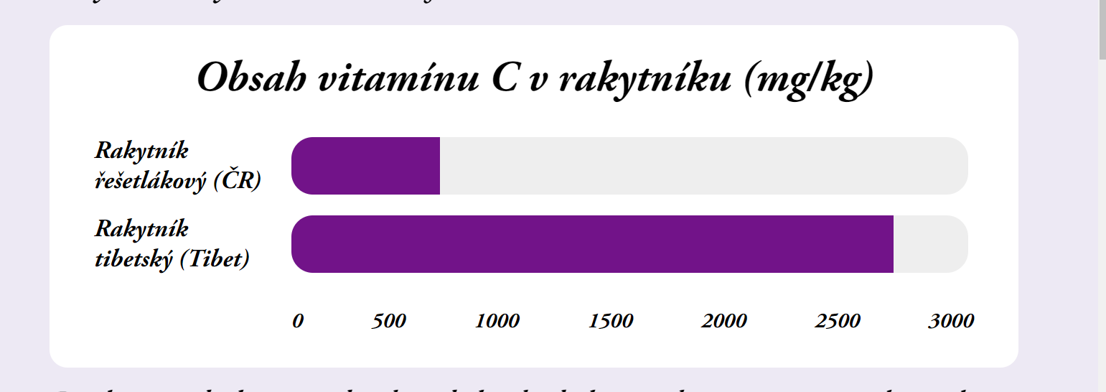

Prokázán byl vyšší obsah i dalších důležitých nutrientů rakytníku tibetského v porovnání s rakytníkem řešetlákovým sklízeným v České republice a celé Evropě:

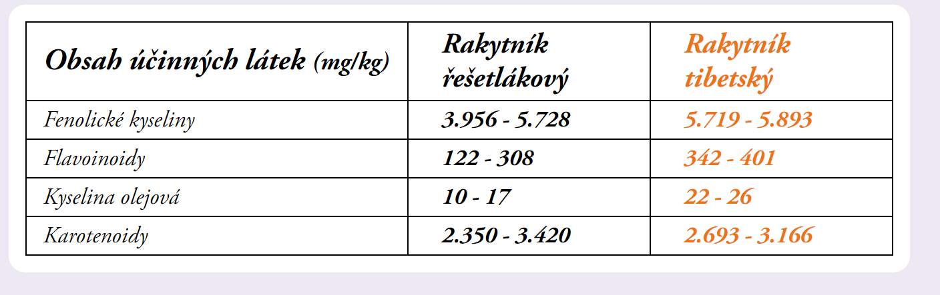
Cílová skupina zákazníků:
Matky 25-45 let
Target distribution:
Online lékárny, kamenné lékárny, eshopy se zdravou výživou, bio obchody, drogerie – doplňky stravy.
Main competitor:
Terezia - Rakytníček, Marťánci, Vibovit, Preventan Junior
Hlavní claimy pro online marketing:
- Vitamíny pro silnou imunitu vašich dětí
- Přírodní podpora imunity
- Přírodní veganské bonbony s rakytníkem a vysokým obsahem Vitamínu C

